**PASS+ : ouverture des inscriptions 2025-2026**

Le Département lance une nouvelle campagne pour soutenir financièrement les jeunes yvelinois et les encourager à pratiquer des activités culturelles et sportives.

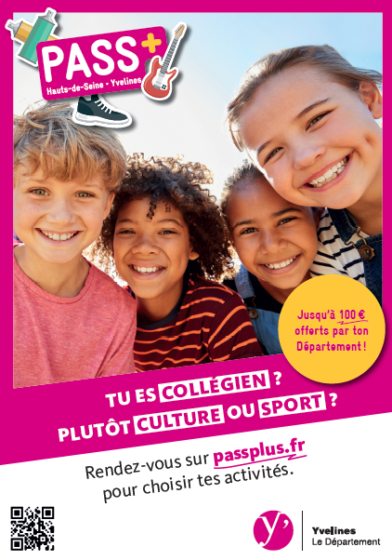

**Le dispositif Pass+, c’est quoi ?**

* C’est une **aide financière de 80 à 100 € pour les jeunes Yvelinois éligibles** (collégiens, jeunes suivis par l’Aide Sociale à l’Enfance jusqu’à 18 ans et jeunes majeurs en situation précaire) ;
* C’est près de **2 000 organismes affiliés** dans le Département qui proposent des activités culturelles et/ou sportives et des bons plans (tarifs réduits, jeux-concours) en ligne sur passplus.fr ;
* C’est une **offre gratuite et sans conditions de ressources**.
* **Lancement des inscriptions dès maintenant sur :** [**passplus.fr**](https://www.passplus.fr/Beneficiaire/LandingPage.aspx?ReturnUrl=%2fBeneficiaire%2findex.html) **pour l’année 2025-2026 !**

**Préparez la rentrée et découvrez l’éventail des activités sport et culture sur passplus.fr !**